Новый участок дороги заасфальтируют в Михайлово-Ярцевском
06.05.2019
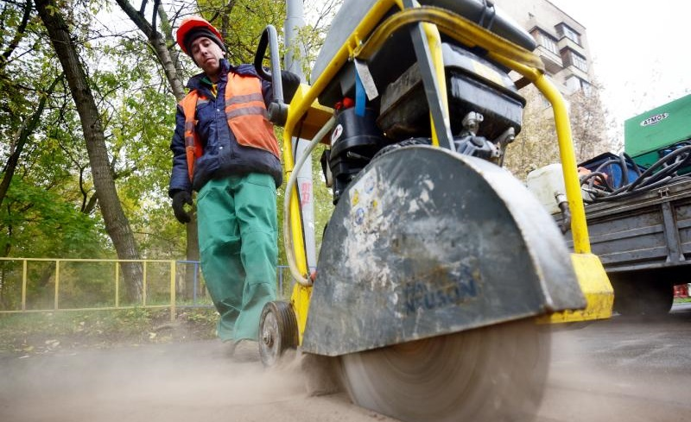
Новый участок дороги заасфальтируют в Михайлово-Ярцевском. Фото: архив

В селе Михайловское поселения Михайлово-Ярцевское до конца лета завершат работы по укладке нового участка.

— Сотрудники подрядной организации заасфальтируют тротуар по улице Санаторная, — рассказал главный специалист отдела жилищно-коммунального хозяйства и благоустройства администрации Михайлово-Ярцевского Андрей Ашлапов.

Он добавил, что укладку новых участков дорог и тротуаров проводят с начала весны. На сегодняшний день работы выполняют в соответствии с установленным графиком.

Отметим, что благоустройство поселения проводят и в других населенных пунктах Михайлово-Ярцевского. Например, специалисты уже приступили к облагораживанию дорожно-тропиночной сети в деревне Терехово.

Адрес страницы: http://tinao.mos.ru/presscenter/news/detail/8064332.html
Префектура Троицкого и Новомосковского административных округов города Москвы

